V Liberci 13. října 2026
Tisková zpráva
Státní zdravotní dozor v zařízeních a provozovnách pro výchovu a vzdělávání pro děti a mladistvé ve 3. čtvrtletí 2026
Ve třetím čtvrtletí provedli zaměstnanci KHS LK 128 kontrol v zařízeních a provozovnách pro výchovu a vzdělávání pro děti a mladistvé, uložili 2 pokuty v celkové výši 2 000,- Kč. Prioritou státního zdravotního dozoru byly v tomto období i vzhledem k probíhajícím prázdninám akce letní dětské rekreace.
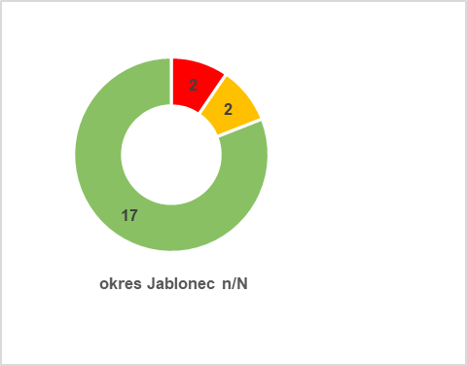
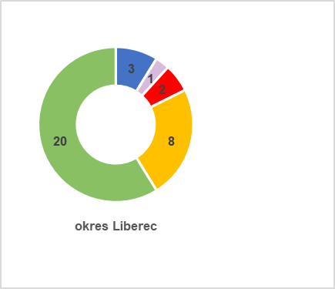
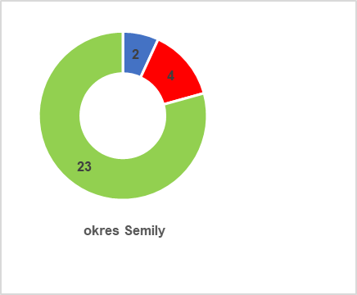
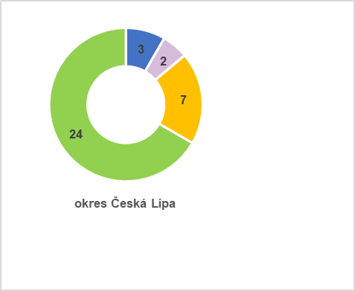
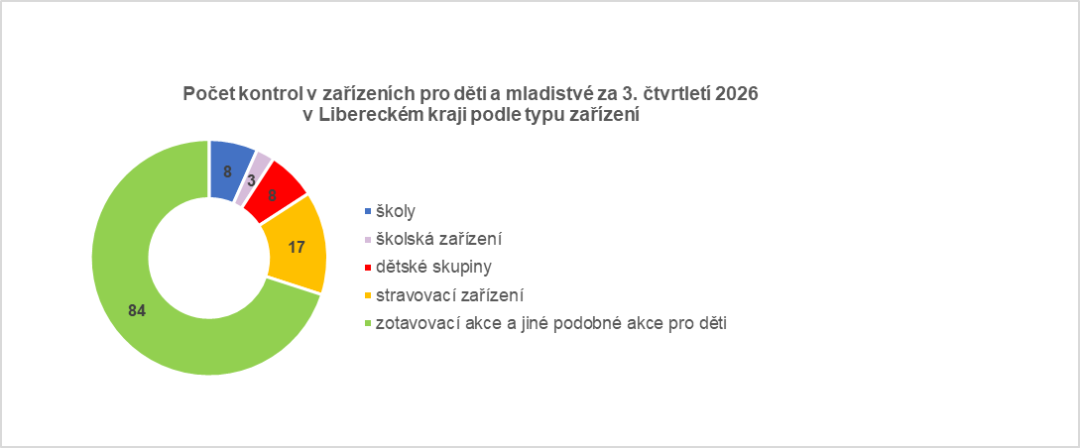
Průběžně probíhala měření teploty pokrmů (13 měření – všechna vyhověla), měření klimatických podmínek ve třídách (9 měření –, 2x nevyhověla relativní vlhkost vzduchu a 3x nevyhovělo měření CO₂).
Ve spolupráci se zdravotním ústavem KHS LK odebrala 8 vzorků písku z pískovišť na venkovních hracích plochách.
Chemické vyšetření bylo zaměřeno na obsah vybraných rizikových prvků, zejména těžkých kovů, jejichž přítomnost může souviset s původem a složením použitého písku, případně s jeho následným znečištěním. Jejich zvýšený obsah by mohl představovat zdravotní riziko zejména při opakovaném nebo dlouhodobém vystavení vyšším koncentracím, především u malých dětí, u nichž nelze při hře vyloučit ani náhodné požití malého množství písku.
Mikrobiologické a parazitologické vyšetření posoudilo možné znečištění písku během jeho používání, například v důsledku přístupu zvířat nebo nedostatečné údržby. Takto znečištěný písek může představovat riziko přenosu infekčních a parazitárních onemocnění, zejména prostřednictvím znečištěných rukou. Příkladem je výskyt vajíček škrkavek psů a koček, která se mohou do písku dostat prostřednictvím zvířecích výkalů a při náhodném požití představovat zdravotní riziko zejména pro malé děti.
„Výsledky laboratorních vyšetření potvrdily vyhovující hygienickou kvalitu písku ve všech sledovaných pískovištích. Musíme si však uvědomit, že výsledky rozborů vypovídají o stavu písku v okamžiku odběru vzorků a nelze je považovat za záruku jeho trvalé nezávadnosti. Důležitá je proto nejen průběžná péče provozovatelů o pískoviště, ale také odpovědný přístup osob, které děti na pískovišti doprovázejí. Jde zejména o dohled nad dětmi při hře, předcházení pojídání písku a dodržování základních hygienických návyků, především mytí rukou po ukončení hry nebo před svačinkou,“ vysvětluje Ing. Kateřina Hochmalová, ředitelka odboru hygieny dětí a mládeže. „Každá venkovní hrací plocha má svůj provozní řád. Ten mj. zahrnuje frekvenci pravidelné kontroly čistoty písku, odstraňování nečistot, jeho prohrabávání a provzdušňování, výměny písku a zajištění ochrany pískovišť před znečištěním zvířaty. Dodržování těchto zásad je významnou prevencí před riziky, která jsou s pobytem dětí na pískovištích spojena.“

Letní dětská rekreace v Libereckém kraji

Zuzana Balašová
tisková mluvčí KHS LK

